Данные задачи (тест с константой):



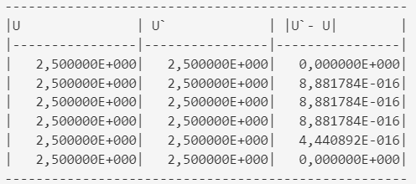 Метод простой итерации: Метод Ньютона:

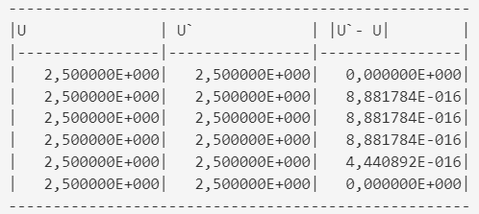

Количество итераций: 1  Количество итераций: 1

Данные задачи (Полином первой степени):



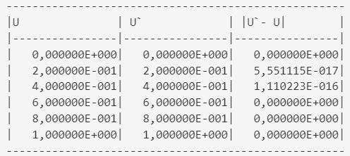 Метод простой итерации: Метод Ньютона:

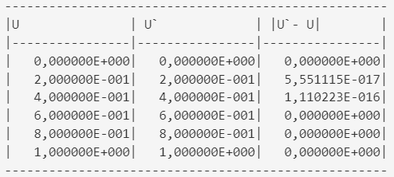

Количество итераций: 1 Количество итераций: 1

Данные задачи (Полином второй степени):



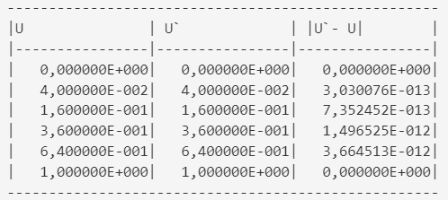 Метод простой итерации: Метод Ньютона:

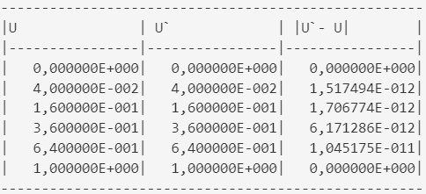

Количество итераций: 20 Количество итераций: 4

Данные задачи (Полином третьей степени):



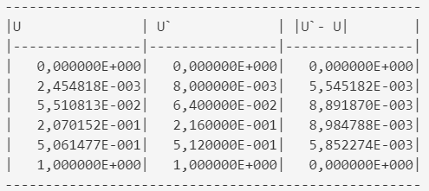 Метод простой итерации: Метод Ньютона:

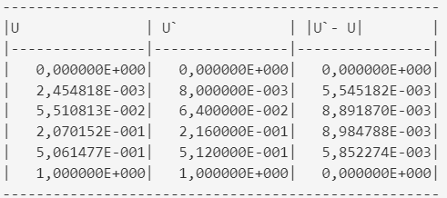

Количество итераций: 23 Количество итераций: 5

Данные задачи (Не полиноминальная функция):

|  |  |  |
| --- | --- | --- |
|  |  |  |

Метод простой итерации:

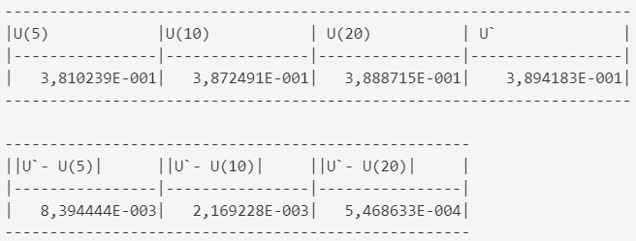

(Количество КЭ -> Количество итераций)

5 -> 24; 10 -> 25; 20 -> 25

Метод Ньютона:



(Количество КЭ -> Количество итераций)

5 -> 5; 10 -> 5; 20 -> 5

**Прогоним некоторые тесты на неравномерной сетке**

Тест с полиномом первой степени

Сетка (k=1.4):

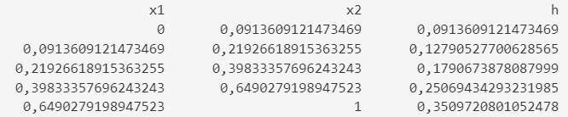

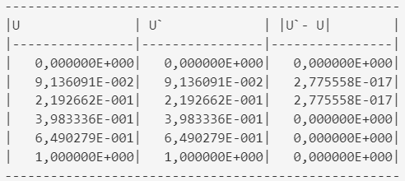Метод простой итерации: Метод Ньютона:

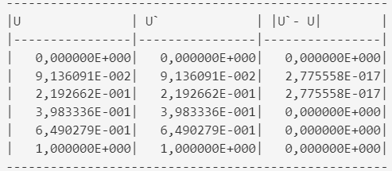

Количество итераций: 1 Количество итераций: 1

Тест с полиномом второй степени

Сетка такая же

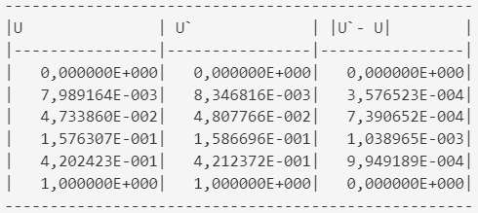Метод простой итерации: Метод Ньютона:



Количество итераций: 18 Количество итераций: 4

**Проведем сходимость от параметра релаксации**

На тесте с полиномом второй степени, на равномерной сетке:

|  |  |  |
| --- | --- | --- |
| ω | Количество итераций | |
| Метод простой итерации | Метод Ньютона |
| 0.1 | 222 | 216 |
| 0.2 | 105 | 102 |
| 0.3 | 66 | 64 |
| 0.4 | 46 | 44 |
| 0.5 | 34 | 33 |
| 0.6 | 26 | 25 |
| 0.7 | 20 | 19 |
| 0.8 | 15 | 15 |
| 0.9 | 14 | 11 |
| 1 | 20 | 4 |

График

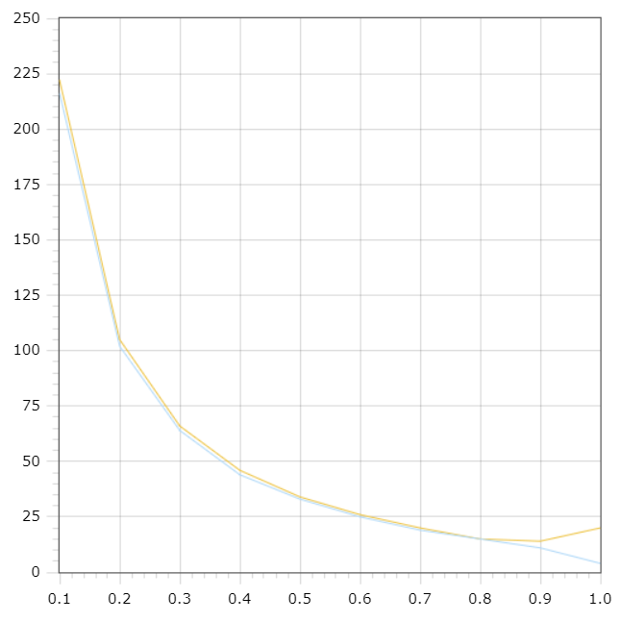

**Вывод**

Метод Ньютона решает быстрее нелинейную систему по количеству итераций чем метод простой итерации. Но построение матрицы и получение формул у метода Ньютона значительно сложнее.